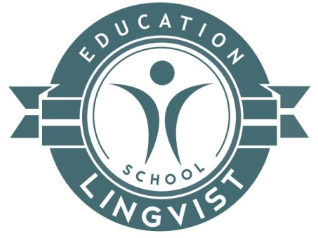**Общество с ограниченной ответственностью «Английский для всех» / языковая школа «Lingvist»**

ИНН 0721053954 КПП 072601001   
ОГРН: 1070721006025

Рег. номер лицензии Министерства просвещения, науки и по делам молодежи Кабардино-Балкарской Республики Лицензия №: 2133 от 27 июня 2017 г.

360019, Кабардино-Балкарская Республика, г. Нальчик, ул. Кулиева,18  
Телефон: 8-960-426-11-11, e-mail: lingvist0707@gmail.com

C:\Program Files (x86)\Microsoft Office\MEDIA\OFFICE14\Lines\BD21305_.gif

**Прайс-Лист**

|  |  |  |  |
| --- | --- | --- | --- |
| **Предмет** | **Описание / Время** | **Обучающиеся** | **Цена** |
| **Английский язык** | Индивидуальное занятие (60 мин.) | Взрослые | 700 р. |
| Дети | 600 р. |
|  | Групповое занятие (60 мин.) | Взрослые | 400 р. |
| Дети | 300 р. |